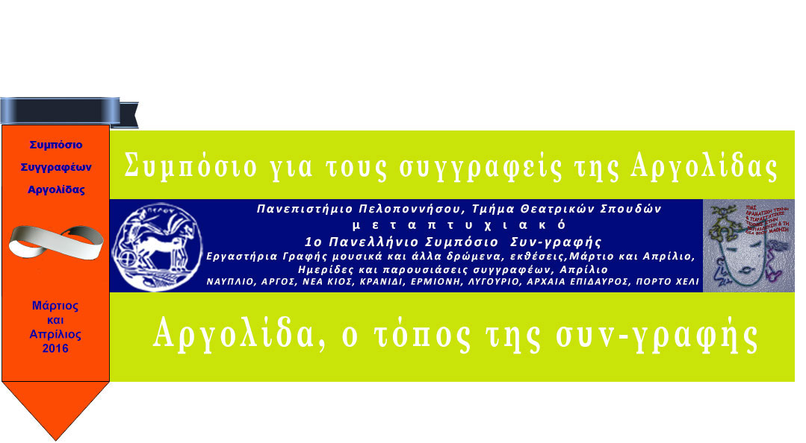

Δελτίο τύπου
ΜΟΥΣΙΚΟ ΣΥΝΟΛΟ - ΒΑΓΓΕΛΗΣ ΤΡΙΓΚΑΣ, «νέες ορχηστρικές συνθέσεις του Βαγγέλη Τρίγκα και έργα Ελλήνων έντεχνων και λαϊκών συνθετών», 10 Απριλίου 2016, 21.00΄, Τριανόν .
Ο Βαγγέλης Τρίγκας και το Μουσικό του Σύνολο
θα συμμετάσχουν στο Συμπόσιο για τους συγγραφείς της Αργολίδας. Η μουσική παράσταση που θα δώσουν θα περιλαμβάνει νέες ορχηστρικές συνθέσεις του Βαγγέλη Τρίγκα καθώς και έργα Ελλήνων έντεχνων και λαϊκών συνθετών, στις 10 Απριλίου 2016, 21.00΄, Τριανόν .
Θα πάρουν μέρος οι:
Βαγγέλης Τρίγκας μπουζούκι – τραγούδι
Θόδωρος Μπρουτζάκης – πιάνο
Μαργαρίτα Καραμολέγκου – τραγούδι
Αλέξανδρος Κασαρτζής – βιολοντσέλο
Λάμπρος Κουκουβής – μπουζούκι – μαντολίνο
Βασίλης Κατσαρός – κλασσική κιθάρα
Αντώνης Τζίκας - κοντραμπάσο

Βιογραφικό
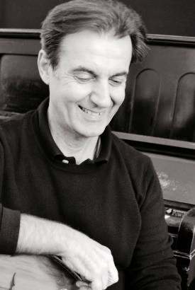
Ο Βαγγέλης Τρίγκας είναι σολίστας μπουζουκιού και συνθέτης. Γεννήθηκε το 1960 στο Άργος και ξεκίνησε την επαγγελματική του πορεία σε μικρή ηλικία. Συνεργάστηκε με κορυφαίους ερμηνευτές και μουσικούς ( Μαρία Φαραντούρη - Γιώργο Νταλάρα - Χάρις Αλεξίου- Δημήτρη Μητροπάνο- Μανόλη Μητσιά - Μαίρη Λίντα- Μανόλη Λιδάκη - Βασίλη Λέκκα -Γεράσιμο Ανδρεάτο κ.α.) με τους οποίους έδωσε παραστάσεις στις μεγαλύτερες σκηνές της Ελλάδας και του εξωτερικού ( Ωδείο Ηρώδου Αττικού - Μέγαρο μουσικής Αθηνών και Θεσσαλονίκης-Φιλαρμονική του Μονάχου- Wiener Konzerthaus κ.α.) ενώ το 2015 συνεργάστηκε επίσης με τη συμφωνική ορχήστρα «Neue Philharmonie Westfalen» και τις χορωδίες KonzertChor Unna και «Universitätschor Essen».
Από το 1990 άρχισε έρευνα, για να αποκτήσει το μπουζούκι τεκμηριωμένη τεχνική και εμπεριστατωμένη σπουδή, εφάμιλλη των κλασσικών οργάνων.
Από το 2000 άρχισε να δίνει σεμινάρια στην Ελλάδα και στο εξωτερικό και ήταν ο πρώτος που το 2005 εφάρμοσε στην Ελλάδα με μεγάλη επιτυχία τη διαδικτυακή διδασκαλία (αναφορά για αυτή την πρωτοποριακή μέθοδο από εφημερίδα «ΤΑ ΝΕΑ 7 Ιαν. 2014).
Έχει γράψει μέχρι σήμερα 38 μουσικά βιβλία με παρτιτούρες, στα οποία έχει καταγράψει από τις πρώτες αυθεντικές τους εκτελέσεις ένα μεγάλο αριθμό τραγουδιών και οργανικών κομματιών - μέρος της Λαϊκής μας κληρονομιάς.
Μεταξύ αυτών περιλαμβάνεται επίσης και η τρίτομη Μέθοδος εκμάθησης μπουζουκιού «Βαγγέλης Τρίγκας Μέθοδος για τρίχορδο μπουζούκι» 1-2 & 3, που είναι ένας ολοκληρωμένος κύκλος σπουδής- διδακτέας ύλης του οργάνου.
Έχει ηχογραφήσει έξι προσωπικά CDs εκ των οποίων τα δύο με δικής του σύνθεσης οργανικά κομμάτια για μπουζούκι, το τρίτο με επανεκτελέσεις παλιών λαϊκών τραγουδιών ενώ τα υπόλοιπα τρία είναι ζωντανές ηχογραφήσεις από συναυλίες του. Έχει πολλές συμμετοχές σε ηχογραφήσεις μεταξύ των οποίων και ζωντανές ηχογραφήσεις από το Μέγαρο Μουσικής Αθηνών και το «Ηρώδειο» με τον Γιώργο Νταλάρα.
Τα τελευταία χρόνια έχει δημιουργήσει το δικό του μουσικό σχήμα με το οποίο δίνει παραστάσεις μόνο σε πολιτιστικούς χώρους στην Ελλάδα και το εξωτερικό αναδεικνύοντας έτσι αφ’ ενός το μπουζούκι που είναι το Λαϊκό μας μουσικό όργανο και αφ’ ετέρου την πολιτιστική αξία της Λαϊκής μας Μουσικής.
Στις παραστάσεις αυτές ο σολίστ ανθολογεί τραγούδια από διαφορετικά μουσικά ρεύματα της Ελληνικής Λαϊκής Μουσικής ( Έντεχνο, παλιό Λαϊκό και Ρεμπέτικο), καθώς και ξένης μουσικής που εναρμονίζονται μεταξύ τους μέσα από μια σύγχρονη ενορχηστρωτική παρέμβαση. Παρουσιάζει επίσης δικές του ορχηστρικές συνθέσεις για μπουζούκι, καταθέτοντας μια νέα πρόταση για το λαϊκό μας όργανο.
Ο ίδιος επιχειρεί μέσα από αυτή την προσπάθεια να συστήσει στο κοινό εκ νέου το μπουζούκι με ήχο διαφορετικό, που ενσωματώνεται αρμονικά στο υπόλοιπο σύνολο των κλασσικών οργάνων, βιολοντσέλου, κλασσικής κιθάρας, κοντραμπάσου , πιάνου και μαντολίνου. Ο συνδυασμός του εκλεπτυσμένου λαϊκού στοιχείου από το μπουζούκι και του κλασσικού ήχου των υπόλοιπων οργάνων από την άλλη, δημιουργούν μία νέα ενδιαφέρουσα και υψηλής αισθητικής εκδοχή της Λαϊκής μας Μουσικής, που είναι παράλληλα και νέα πρόταση.

